Tillsynsbegäran – information om höga naturvärden i avverkningsanmälan A 62751-2021 i Färgelanda kommun
Denna tillsynsbegäran behandlar höga naturvärden i avverkningsanmälan A 62751-2021 i Färgelanda kommun som inkom 2021-11-04 och omfattar 7,1 ha.
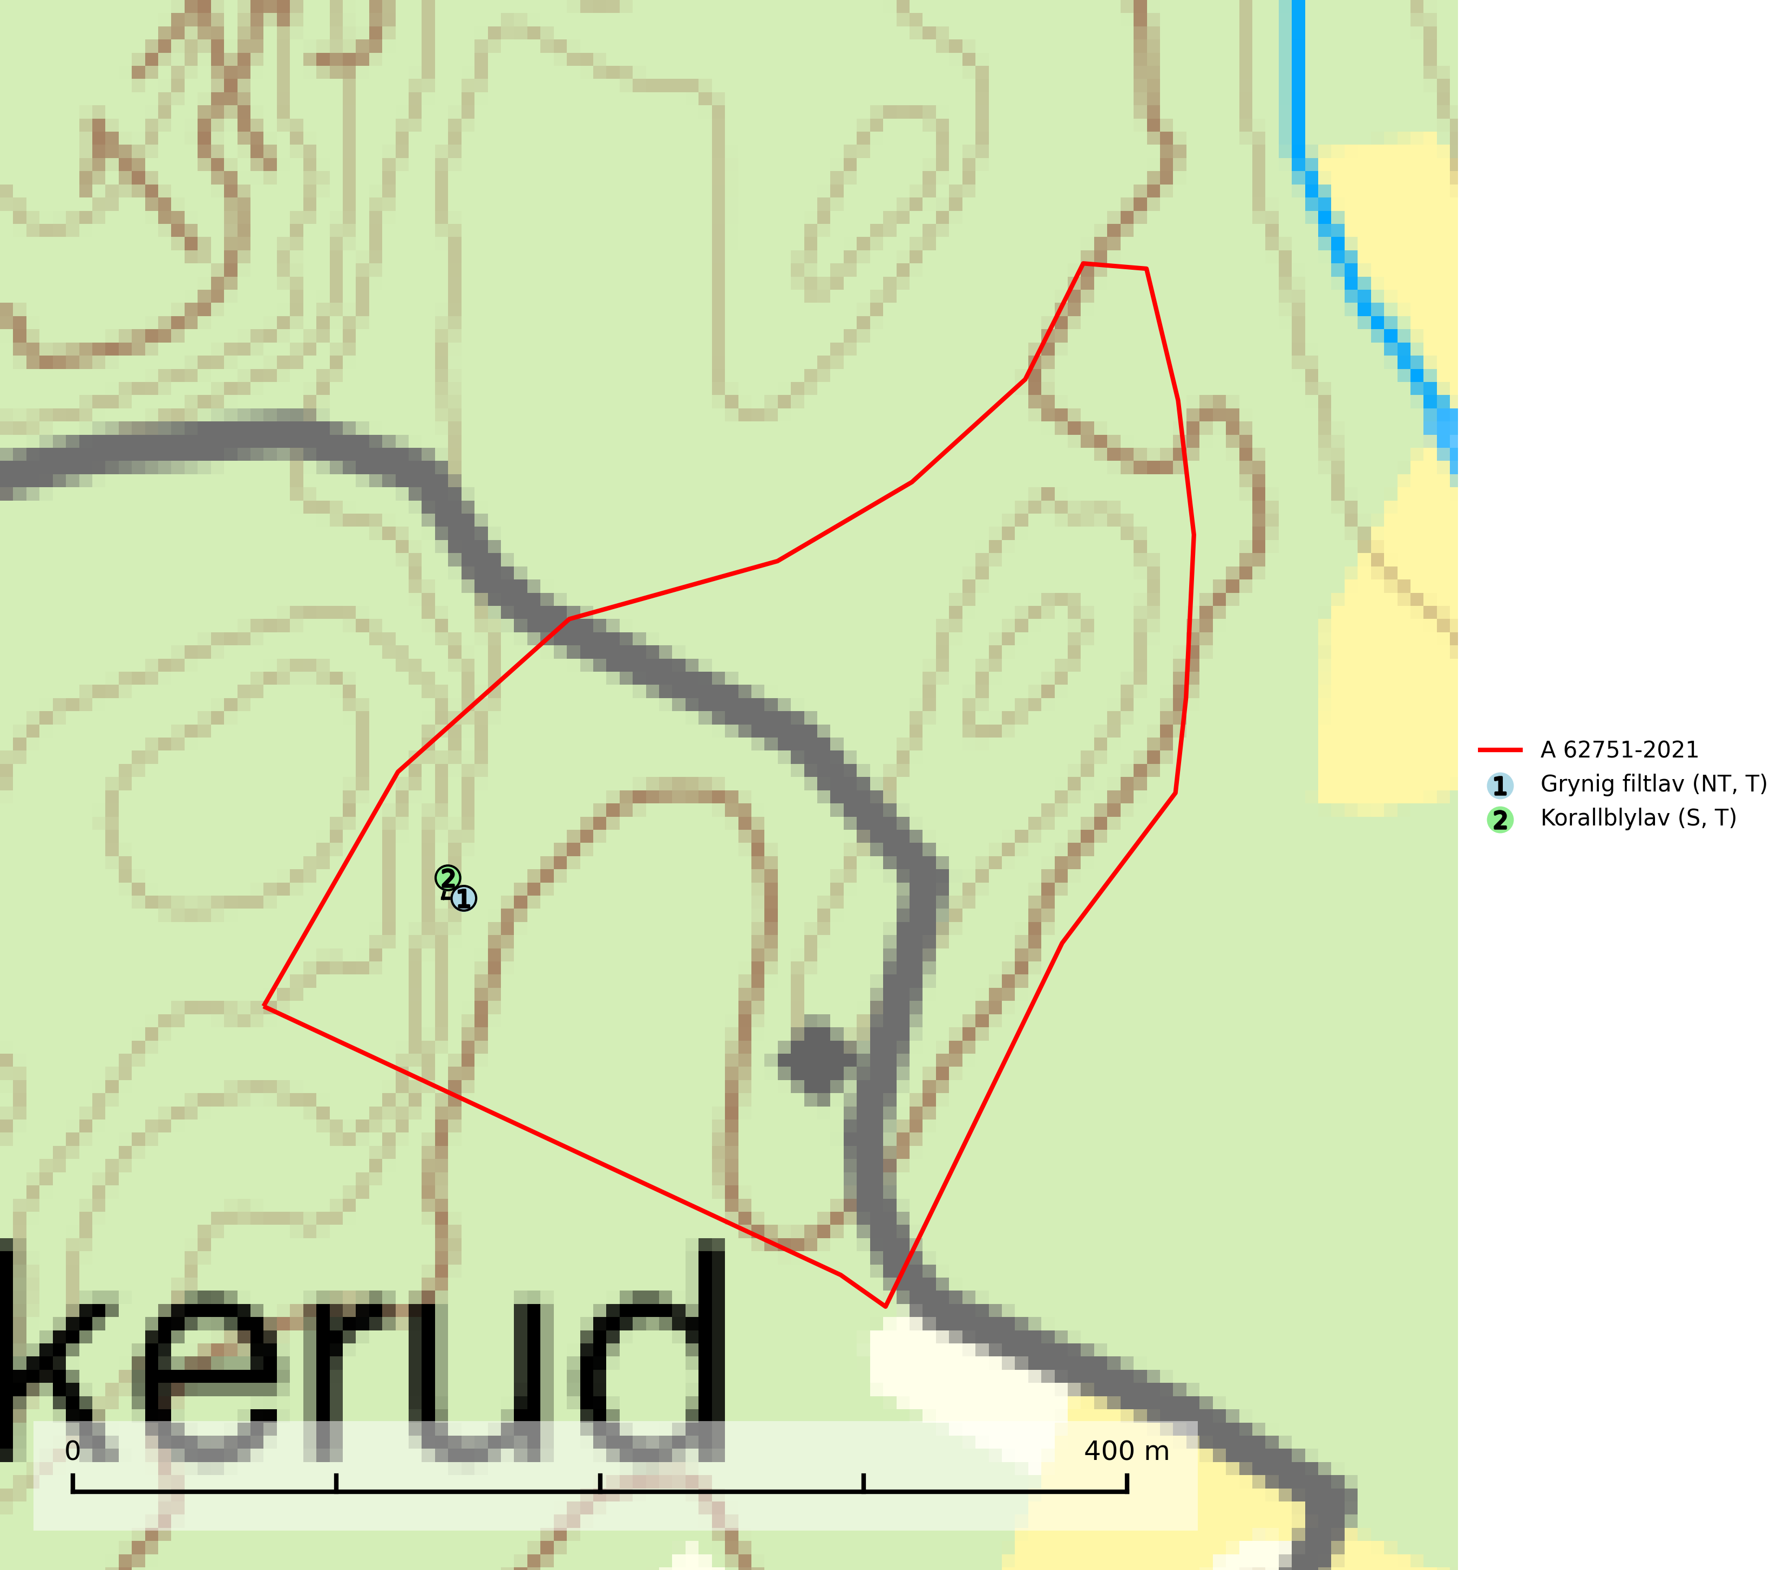
Figur 1. Fyndplatser för naturvårdsarter i avverkningsanmälan. Markörer utan svart kant är placerade på fyndplatsen. Markörer med svart kant är placerade vid sidan av fyndplatsen har ett svart streck som visar fyndplatsens exakta position. Kartans mittpunktskoordinat är N 6518303, E 324408 i SWEREF 99 TM.
I avverkningsanmälan finns fynd av 2 naturvårdsarter, varav 1 är rödlistad, 2 är typiska (T) och 1 är signalart (S): grynig filtlav (NT, T) och korallblylav (S, T). Se Figur 1.

Tillsynsbegäran
Vi begär härmed att Skogsstyrelsen fattar beslut enligt miljöbalken som säkerställer att skogens höga naturvärden bevaras samt att EU-lagstiftning efterlevs och att artskyddsbrott förhindras.
Vi önskar även ta del av de ställningstaganden och beslut som myndigheten meddelar till följd av aktuell avverkningsanmälan och föreningens inlaga (se 34 § förvaltningslagen).

Naturvårdsarter och fridlysta arter
Nedan följer beskrivningar av de naturvårdsarter och fridlysta arter som har sina livsmiljöer och växtplatser i den avverkningsanmälda skogen. De påträffade naturvårdsarterna är ett tydligt kvitto på att det rör sig om en skog med höga naturvärden.
Grynig filtlav (NT) tillhör en grupp fuktighetskrävande, storväxta bladlavar där också bl.a. lunglav (NT) ingår. Den växer framför allt på gamla mossiga stammar av lövträd, särskilt ädellövträd samt asp och sälg, i kulturmarker, lövskogar, halvöppna och lövrika barrblandskogar i områden med hög luftfuktighet. Arten indikerar långvarig förekomst av gamla lövträd och ett mikroklimat med konstant hög och jämn luftfuktighet. Grynig filtlav är typisk art för 9010 Taiga, 9020 Nordlig ädellövskog, 9110 Näringsfattig bokskog, 9130 Näringsrik bokskog, 9160 Näringsrik ekskog, 9180 Ädellövskog i branter, 9190 Näringsfattig ekskog och 9070 Trädklädd betesmark (SLU Artdatabanken, 2024; Nitare & Skogsstyrelsen, 2019).
Korallblylav växer på bark av asp, ask, rönn, sälg, bok och lönn och signalerar överallt skogsbestånd med höga naturvärden och den följs nästan alltid av andra ovanliga och rödlistade arter. Den indikerar hög och jämn luftfuktighet och växer främst i områden med lång skoglig kontinuitet där det funnits ett ständigt inslag av gamla lövträd. Korallblylav är typisk art för 9020 Nordlig ädellövskog, 9070 Trädklädd betesmark, 9160 Näringsrik ekskog, 9180 Ädellövskog i branter och 9190 Näringsfattig ekskog (SLU Artdatabanken, 2024; Nitare & Skogsstyrelsen, 2019).

